Зозуля О.А. ИУ5-25М РК1

# **Вариант 6**

***Задача №6.***

Для набора данных проведите устранение пропусков для одного (произвольного) числового признака с использованием метода заполнения средним значением.

Датасет: Бар

import matplotlib  
from mpl_toolkits import mplot3d  
import pandas as pd  
from matplotlib import pyplot as plt  
import numpy as np  
import seaborn as sns  
import os

#Загрузка данных из файла

path=os.environ["userprofile"]+"\\"+".atom"+"\\"+"Transactions.csv"  
print(path)

data = pd.read_csv(path)  
print(data)

#Замена пропущенных значений средним значением

mean_value = data['Percentage_markup'].mean()  
data['Percentage_markup'].fillna(mean_value, inplace=True)

#Построение парных диаграмм

sns.pairplot(data, vars=['Percentage_markup', 'Profit'], diag_kind='kde')

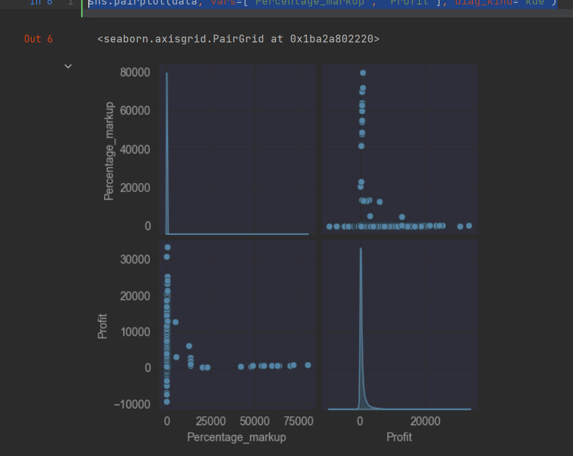

Рисунок 1. Парная диаграмма (Процентная отметка и Прибыль)

#Сохранение изменённых данных в файл

data.to_csv('file_with_filled_values.csv', index=False)

**Вывод:**

В этом примере мы загружаем данные из файла ‘Transactions.csv’, заменяем пропущенные значения в столбце 'Percentage_markup' средним значением, строим парные диаграммы для столбцов 'Percentage_markup' и ‘Profit’ с помощью метода pairplot из библиотеки seaborn и сохраняем измененные данные в файл 'file_with_filled_values.csv'.

Я использовала параметр diag_kind='kde' для построения графиков плотности распределения на диагонали парных диаграмм.

***Задача №26.***

Для набора данных для одного (произвольного) числового признака проведите обнаружение и замену (найденными верхними и нижними границами) выбросов на основе правила трех сигм.

Датасет: Об убийствах

Вот пример кода на языке Python, который демонстрирует, как это можно сделать:

import matplotlib  
from mpl_toolkits import mplot3d  
import pandas as pd  
from matplotlib import pyplot as plt  
import numpy as np  
import seaborn as sns  
import os

#Загрузка данных из файла

path=os.environ["userprofile"]+"\\"+".atom"+"\\"+"database.csv"  
print(path)

data = pd.read_csv(path)  
print(data)

#Вычисление среднего и стандартного отклонения

mean_value = data['Year']. mean ()  
std_value = data['Year']. std()

#Вычисление верхней и нижней границы

lower_bound = mean_value - 3 * std_value  
upper_bound = mean_value + 3 * std_value

#Замена выбросов на границы

data.loc[data['Year'] < lower_bound, 'Year'] = lower_bound  
data.loc[data['Year'] > upper_bound, 'Year'] = upper_bound

#Построение парных диаграмм

sns.pairplot(data, vars=['Year', 'Incident'][:500], diag_kind='kde')

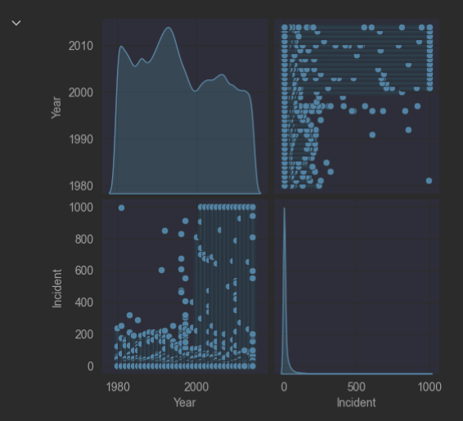

Рисунок 2. Парная диаграмма (Год и количество инцидентов)

**Вывод:**

В этом примере мы загружаем данные из файла ‘database.csv’, вычисляем среднее значение и стандартное отклонение для столбца ‘Year’, вычисляем верхнюю и нижнюю границы на основе правила трех сигм, заменяем выбросы на границы, строим парные диаграммы для столбцов ‘Year’ и ‘Incident’ с помощью метода pairplot из библиотеки seaborn и сохраняем измененные данные в файл 'file_with_replaced_outliers.csv'.

Я использовала параметр diag_kind='kde' для построения графиков плотности распределения на диагонали парных диаграмм.